**KUPNÍ SMLOUVA KAUFVERTRAG**

**SMLJ 24-75/2024 SMLJ 24-75/2024**

uzavřená podle § 2079 a násl. zákona abgeschlossen nach § 2079 u. ff. Gesetzes č. 89/2012 Sb., občanský zákoník, Nr. 89/2012 Sb., Burgerliches Gesetzbuch

mezi zwischen

**FELDER Group CZ s.r.o. FELDER Group CZ s.r.o.**

Jáchymovská 721 Jáchymovská 721

155 00 Praha 5 155 00 Praha 5

IČ: 277 31 553 FN: 277 31 553

DIČ: CZ27731553 UID Nr. CZ27731553

Zapsaná v obchodním rejstříku u Městského Eingetragen im Handělsregister bei soudu Praze C 136361 Stadtgericht in Prag unter der Nummer C

136361

Zastoupená Ivetou Vystydovou, prokuristkou Vertreten von Iveta Vystydová. Prokurist Zástupce ve věcech technických: Vetreter in technischen Angelegenheiten:

jako „prodávající“ ais „Verkáufer“

a und

**Správa Krkonošského národního parku Správa Krkonošského národního parku**

Dobrovského 3 Dobrovského 3

543 01 Vrchlabí 543 01 Vrchlabí

IČ: 000 88 455 FN: 000 88 455

DIČ: CZ00088455 UID Nr: CZ00088455

zastoupena vertreten von

PhDr. Robinem Bóhnischem, ředitelem PhDr. Robinem Bóhnischem, ředitelem Zástupce ve věcech technických: Vetreter in technischen Angelegenheiten:

jako „kupující'* ais „Káufer“

1

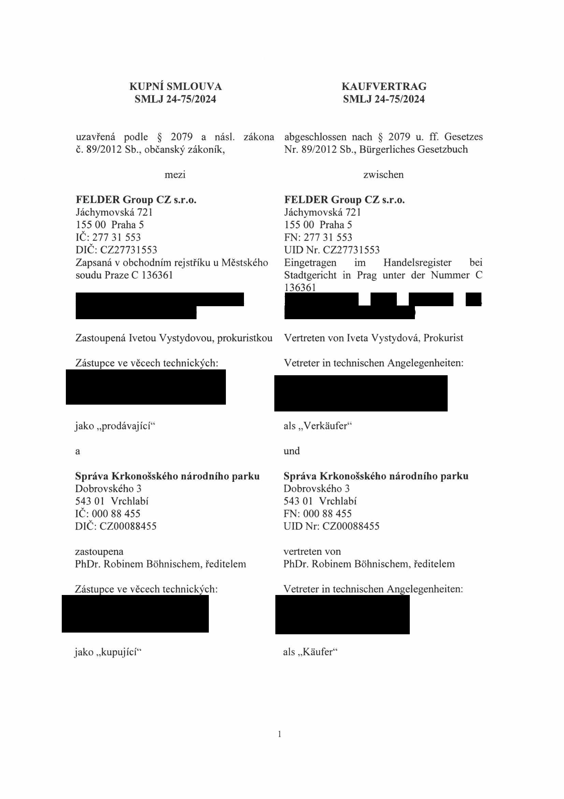

|  |  |  |
| --- | --- | --- |
|  |  |  |
|  |  |  |
|  |  |  |
|  |  |  |
|  |  |  |
|  |  |  |
|  |  |  |
|  |  |  |
|  |  |  |
|  |  |  |
|  |  |  |
|  |  |  |
|  |  |  |
|  |  |  |
|  |  |  |
|  |  |  |
|  |  |  |

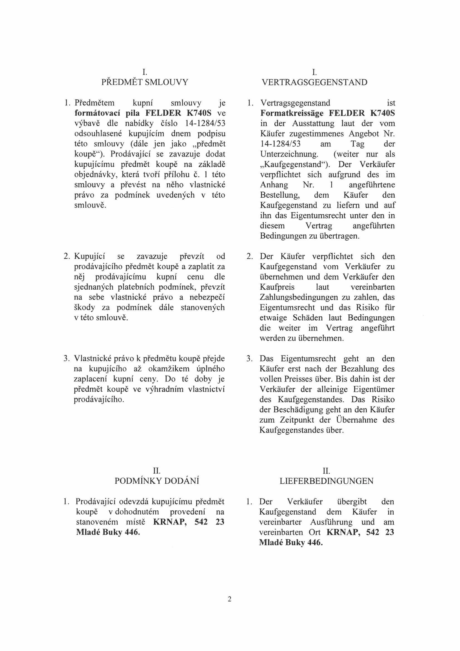

**I.** I.

PŘEDMĚT SMLOUVY VERTRAGSGEGENSTAND

1. Předmětem kupní smlouvy je 1. Vertragsgegenstand ist **formátovací pila FELDER K740S** ve **Formatkreisságe FELDER K740S** výbavě dle nabídky číslo 14-1284/53 in der Ausstattung laut der vom odsouhlasené kupujícím dnem podpisu Káufer zugestimmenes Angebot Nr. této smlouvy (dále jen jako „předmět 14-1284/53 am Tag der koupě''). Prodávající se zavazuje dodat Unterzeichnung. (weiter nur ais kupujícímu předmět koupě na základě „Kaufgegenstand"). Der Verkáufer objednávky, která tvoří přílohu č. 1 této verpflichtet sich aufgrund des im smlouvy a převést na něho vlastnické Anhang Nr. 1 angefiihrtene právo za podmínek uvedených v této Bestellung, dem Káufer den smlouvě. Kaufgegenstand zu liefem und auf ihn das Eigentumsrecht unter den in

diesem Vertrag angefiihrten Bedingungen zu ubertragen.

2. Kupující se zavazuje převzít od 2. Der Káufer verpflichtet sich den prodávajícího předmět koupě a zaplatit za Kaufgegenstand vom Verkáufer zu něj prodávajícímu kupní cenu dle ubernehmen und dem Verkáufer den sjednaných platebních podmínek, převzít Kaufpreis laut vereinbarten

na sebe vlastnické právo a nebezpečí Zahlungsbedingungen zu zahlen, das škody za podmínek dále stanovených Eigentumsrecht und das Risiko fůr v této smlouvě. etwaige Scháden laut Bedingungen die weiter im Vertrag angefúhrt

werden zu ubernehmen.

3. Vlastnické právo k předmětu koupě přejde 3. Das Eigentumsrecht geht an den na kupujícího až okamžikem úplného Káufer erst nach der Bezahlung des zaplacení kupní ceny. Do té doby je vollen Preisses uber. Bis dahin ist der předmět koupě ve výhradním vlastnictví Verkáufer der alleinige Eigentiimer prodávajícího. des Kaufgegenstandes. Das Risiko der Beschádigung geht an den Káufer

zum Zeitpunkt der Úbemahme des Kaufgegenstandes uber.

II. **II.**

PODMÍNKY DODÁNÍ LIEFERBEDINGUNGEN

1. Prodávající odevzdá kupujícímu předmět 1. Der Verkáufer iibergibt den koupě v dohodnutém provedení na Kaufgegenstand dem Káufer in stanoveném místě **KRNAP, 542 23** vereinbarter Ausfiihrung und am **Mladé Buky 446.** vereinbarten Ort **KRNAP, 542 23**

**Mladé Buky 446.**

2

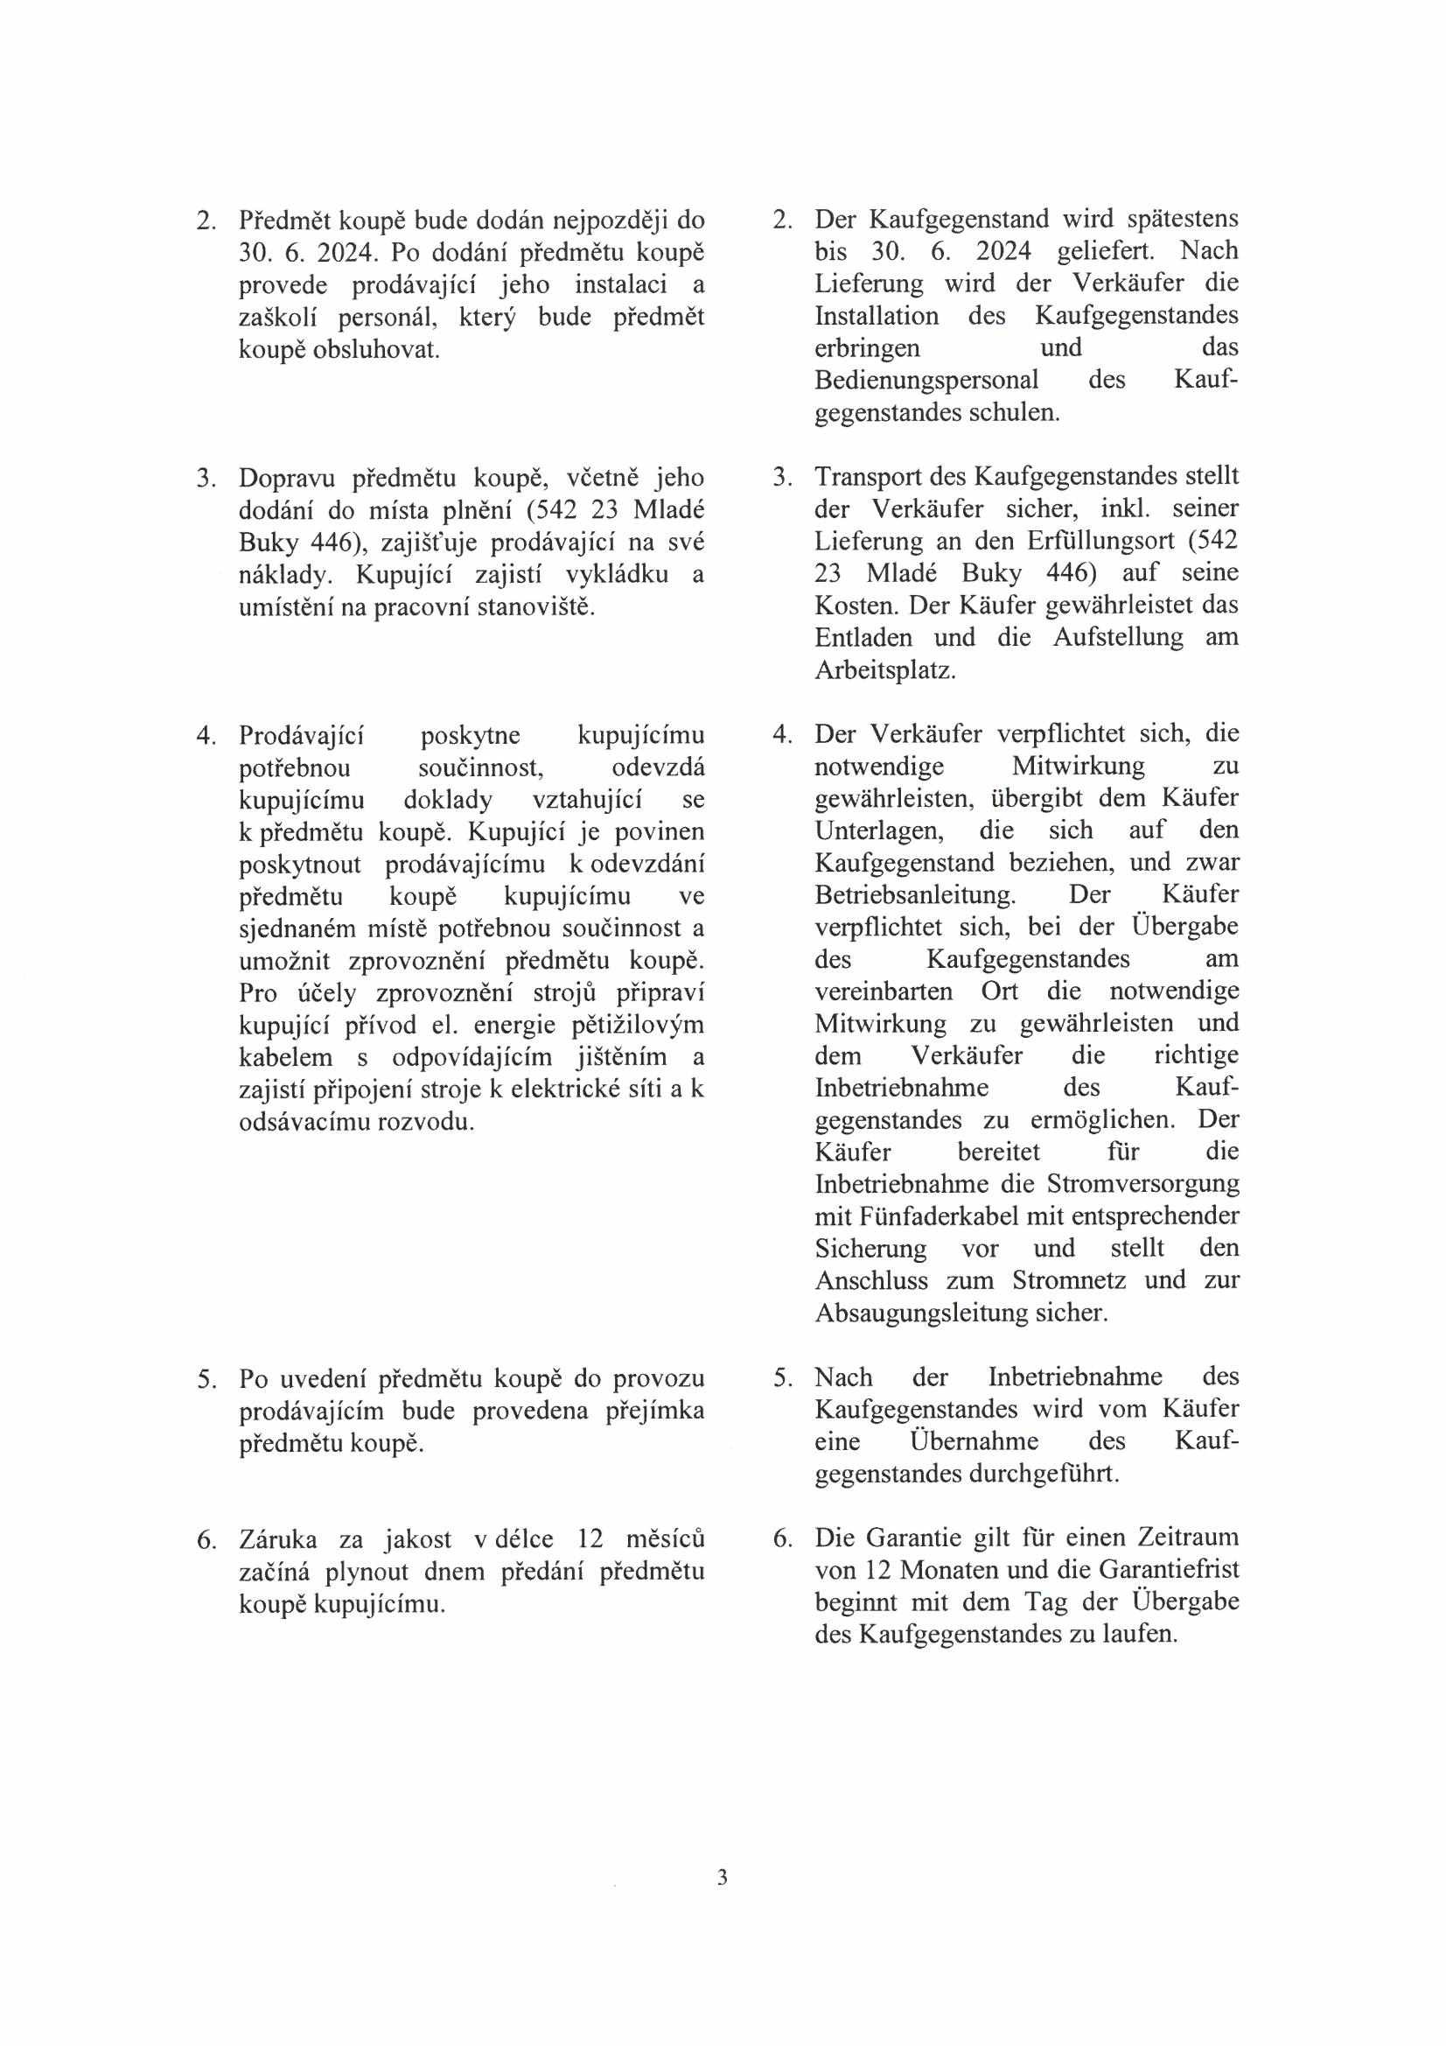

2. Předmět koupě bude dodán nejpozději do 2. Der Kaufgegenstand wird spátestens

30. 6. 2024. Po dodání předmětu koupě bis 30. 6. 2024 geliefert. Nach provede prodávající jeho instalaci a Lieferung wird der Verkáufer die zaškolí personál, který bude předmět Installation des Kaufgegenstandes koupě obsluhovat. erbringen und das Bedienungspersonal des Kauf­

gegenstandes schulen.

3. Dopravu předmětu koupě, včetně jeho 3. Transport des Kaufgegenstandes stellt dodání do místa plnění (542 23 Mladé der Verkáufer sicher, inkl. seiner Buky 446), zajišťuje prodávající na své Lieferung an den ErfUllungsort (542 náklady. Kupující zajistí vykládku a 23 Mladé Buky 446) auf seine umístění na pracovní stanoviště. Kosten. Der Káufer gewáhrleistet das Entladen und die Aufstellung am

Arbeitsplatz.

4. Prodávající poskytne kupujícímu 4. Der Verkáufer verpflichtet sich, die potřebnou součinnost, odevzdá notwendige Mitwirkung zu kupujícímu doklady vztahující se gewáhrleisten, iibergibt dem Káufer k předmětu koupě. Kupující je povinen Unterlagen, die sich auf den poskytnout prodávajícímu k odevzdání Kaufgegenstand beziehen, und zwar předmětu koupě kupujícímu ve Betriebsanleitung. Der Káufer sjednaném místě potřebnou součinnost a verpflichtet sich, bei der Ubergabe umožnit zprovoznění předmětu koupě. des Kaufgegenstandes am Pro účely zprovoznění strojů připraví vereinbarten Ort die notwendige kupující přívod el. energie pětižilovým Mitwirkung zu gewáhrleisten und kabelem s odpovídajícím jištěním a dem Verkáufer die richtige zajistí připojení stroje k elektrické síti a k Inbetriebnahme des Kauf­ odsávacímu rozvodu. gegenstandes zu ermoglichen. Der Káufer bereitet fůr die

Inbetriebnahme die Stromversorgung mit Fiinfaderkabel mit entsprechender Sicherung vor und stellt den Anschluss zum Stromnetz und zur Absaugungsleitung sicher.

5. Po uvedení předmětu koupě do provozu 5. Nach der Inbetriebnahme des prodávajícím bude provedena přejímka Kaufgegenstandes wird vom Káufer předmětu koupě. eine Úbemahme des Kauf­

gegenstandes durchgefůhrt.

6. Záruka za jakost v délce 12 měsíců 6. Die Garantie gilt fur einen Zeitraum začíná plynout dnem předání předmětu von 12 Monaten und die Garantiefrist koupě kupujícímu. beginnt mit dem Tag der Ubergabe

des Kaufgegenstandes zu laufen.

3

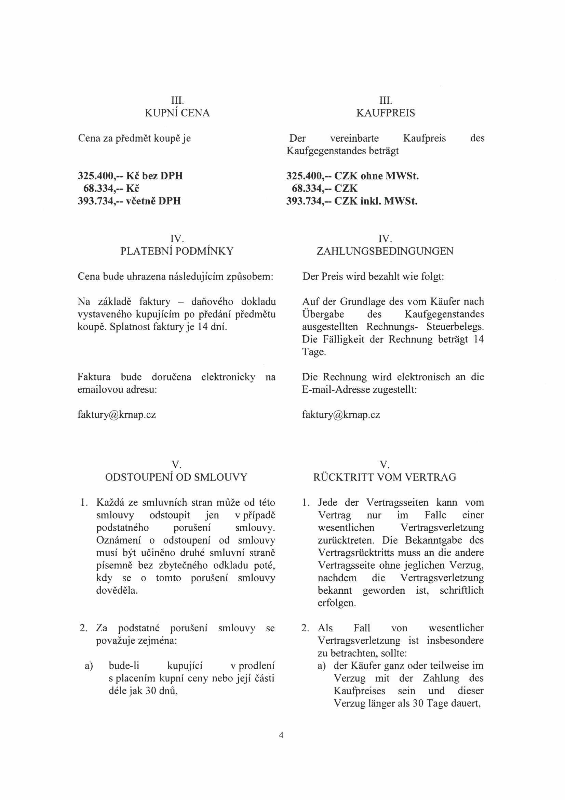

III. III.

KUPNÍ CENA KAUFPREIS

Cena za předmět koupě je Der vereinbarte Kaufpreis des Kaufgegenstandes betrágt

**325.400,- Kč bez DPH 325.400,- CZK ohne MWSt.**

**68.334,- Kč 68.334,- CZK**

**393.734,- včetně DPH 393.734,- CZK inkl. MWSt.**

IV. IV.

PLATEBNÍ PODMÍNKY ZAHLUNGSBEDINGUNGEN

Cena bude uhrazena následujícím způsobem: Der Preis wird bezahlt wie folgt:

Na základě faktury - daňového dokladu Auf der Grundlage des vom Káufer nach vystaveného kupujícím po předání předmětu Ubergabe des Kaufgegenstandes koupě. Splatnost faktury je 14 dní. ausgestellten Rechnungs- Steuerbelegs.

Die Fálligkeit der Rechnung betrágt 14 Tage.

Faktura bude doručena elektronicky na Die Rechnung wird elektronisch an die emailovou adresu: E-mail-Adresse zugestellt:

[faktury@kmap.cz](mailto:faktury@kmap.cz) [faktury@kmap.cz](mailto:faktury@kmap.cz)

V. V.

ODSTOUPENÍ OD SMLOUVY RUCKTRITT VOM VERTRAG

1. Každá ze smluvních stran může od této 1. Jede der Vertragsseiten kann vom smlouvy odstoupit jen v případě Vertrag nur im Falle einer podstatného porušení smlouvy. wesentlichen Vertragsverletzung Oznámení o odstoupení od smlouvy zurucktreten. Die Bekarmtgabe des musí být učiněno druhé smluvní straně Vertragsríicktritts muss an die andere písemně bez zbytečného odkladu poté, Vertragsseite ohne jeglichen Verzug, kdy se o tomto porušení smlouvy nachdem die Vertragsverletzung dověděla. bekannt geworden ist, schriftlich

erfolgen.

2. Za podstatné porušení smlouvy se 2. Ais Fall von wesentlicher považuje zejména: Vertragsverletzung ist insbesondere

zu betrachten, solíte:

a) bude-li kupující v prodlení a) der Káufer ganz oder teilweise im s placením kupní ceny nebo její části Verzug mit der Zahlung des déle jak 30 dnů. Kaufpreises sein und dieser

Verzug lánger ais 30 Tage dauert,

4

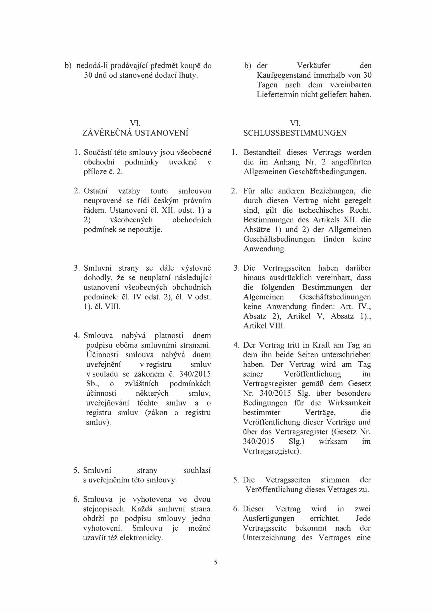

b) nedodá-li prodávající předmět koupě do b) der Verkáufer den 30 dnů od stanovené dodací lhůty. Kaufgegenstand innerhalb von 30 Tagen nach dem vereinbarten

Liefertermin nicht geliefert haben.

VI. VI.

ZÁVĚREČNÁ USTANOVENÍ SCHLUSSBESTIMMUNGEN

1. Součástí této smlouvy jsou všeobecné 1. Bestandteil dieses Vertrags werden obchodní podmínky uvedené v die im Anhang Nr. 2 angefíihrten příloze č. 2. Allgemeinen Gescháftsbedingungen.

2. Ostatní vztahy touto smlouvou 2. Fur alle anderen Beziehungen, die neupravené se řídí českým právním durch diesen Vertrag nicht geregelt řádem. Ustanovení čl. XII. odst. 1) a sind, gilt die tschechisches Recht.

2) všeobecných obchodních Bestimmungen des Artikels XII. die podmínek se nepoužije. Absátze 1) und 2) der Allgemeinen Gescháftsbedinungen finden keine

Anwendung.

3. Smluvní strany se dále výslovně 3. Die Vertragsseiten haben daríiber dohodly, že se neuplatní následující hinaus ausdrucklich vereinbart, dass ustanovení všeobecných obchodních die folgenden Bestimmungen der podmínek: čl. IV odst. 2), či. V odst. Algemeinen Gescháftsbedinungen 1). čl. VIII. keine Anwendung finden: Art. IV., Absatz 2), Artikel V, Absatz 1).,

Artikel VIII.

4. Smlouva nabývá platnosti dnem

podpisu oběma smluvními stranami. 4. Der Vertrag tritt in Kraft am Tag an Účinnosti smlouva nabývá dnem dem ihn beide Seiten unterschrieben uveřejnění v registru smluv haben. Der Vertrag wird am Tag v souladu se zákonem č. 340/2015 seiner Veroffentlichung im Sb., o zvláštních podmínkách Vertragsregister gemáfó dem Gesetz účinnosti některých smluv, Nr. 340/2015 Slg. liber besondere uveřejňování těchto smluv a o Bedingungen fur die Wirksamkeit registru smluv (zákon o registru bestimmter Vertráge, die smluv). Veroffentlichung dieser Vertráge und iiber das Vertragsregister (Gesetz Nr.

340/2015 Slg.) wirksam im Vertragsregister).

5. Smluvní strany souhlasí

s uveřejněním této smlouvy. 5. Die Vetragsseiten stimmen der

Veroffentlichung dieses Vetrages zu.

6. Smlouva je vyhotovena ve dvou

stejnopisech. Každá smluvní strana 6. Dieser Vertrag wird in zwei obdrží po podpisu smlouvy jedno Ausfertigungen errichtet. Jede vyhotovení. Smlouvu je možné Vertragsseite bekommt nach der uzavřít též elektronicky. Unterzeichnung des Vertrages eine

5

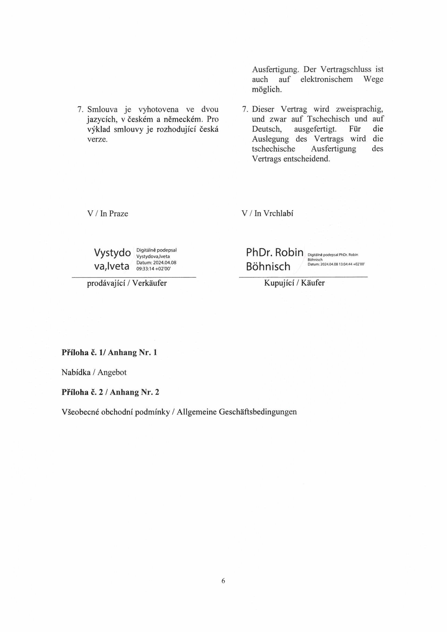

Ausfertigung. Der Vertragschluss ist auch auf elektronischem Wege moglich.

7. Smlouva je vyhotovena ve dvou 7. Dieser Vertrag wird zweisprachig, jazycích, v českém a německém. Pro und zwar auf Tschechisch und auf výklad smlouvy je rozhodující česká Deutsch, ausgefertigt. Fur die verze. Auslegung des Vertrags wird die tschechische Ausfertigung des

Vertrags entscheidend.

V / In Praze V / In Vrchlabí

Vystydo Digitálně podepsal PhDr. Robin Digitálně podepsal PhDr. Robin

Vystydova,Iveta

Bóhnisch

vajveta Datum: 2024.04.08 Datum: 2024.04.08 13:04:44 +02’00'

09:33:14+02'00' Bóhnisch

prodávající / Verkáufer Kupující / Káufer

**Příloha č. 1/ Anhang Nr. 1**

Nabídka / Angebot

**Příloha č. 2 / Anhang Nr. 2**

Všeobecné obchodní podmínky / Allgemeine Gescháftsbedingungen

6

**FELDER Group CZ s.r.o.**

Jáchymovská 721 . 155 00 PRAHA 5

Tel. 220 517 218 . Fax 251 512 772

[www.felder-group.cz](http://www.felder-group.cz/) • [info-cz@felder-group.com](mailto:info-cz@felder-group.com)

Správa Krkonošského národního parku Dobrovského 3

543 01 Vrchlabí

Nabídka

**Nabídka** č. **14-1284/53** Datum 05/04/2024 Strana 1 z 7 Zákaznické číslo 9LKQ7 Váš obchodník

1JV05/041548T/tnt

Vážený pane ,

Děkujeme Vám za Vaší poptávku a dovolujeme si Vám nabídnout:

FELDER FORMÁTOVACÍ PILA K 740 S

Nekompromisní výkon a přesnost

Vyobrazení s optimální výbavou.

DIČ: **ATU52453606** • **FELDER** je jednou z registrovaných značek FELDER KG, Hall FN 213629 k LG Innsbruck

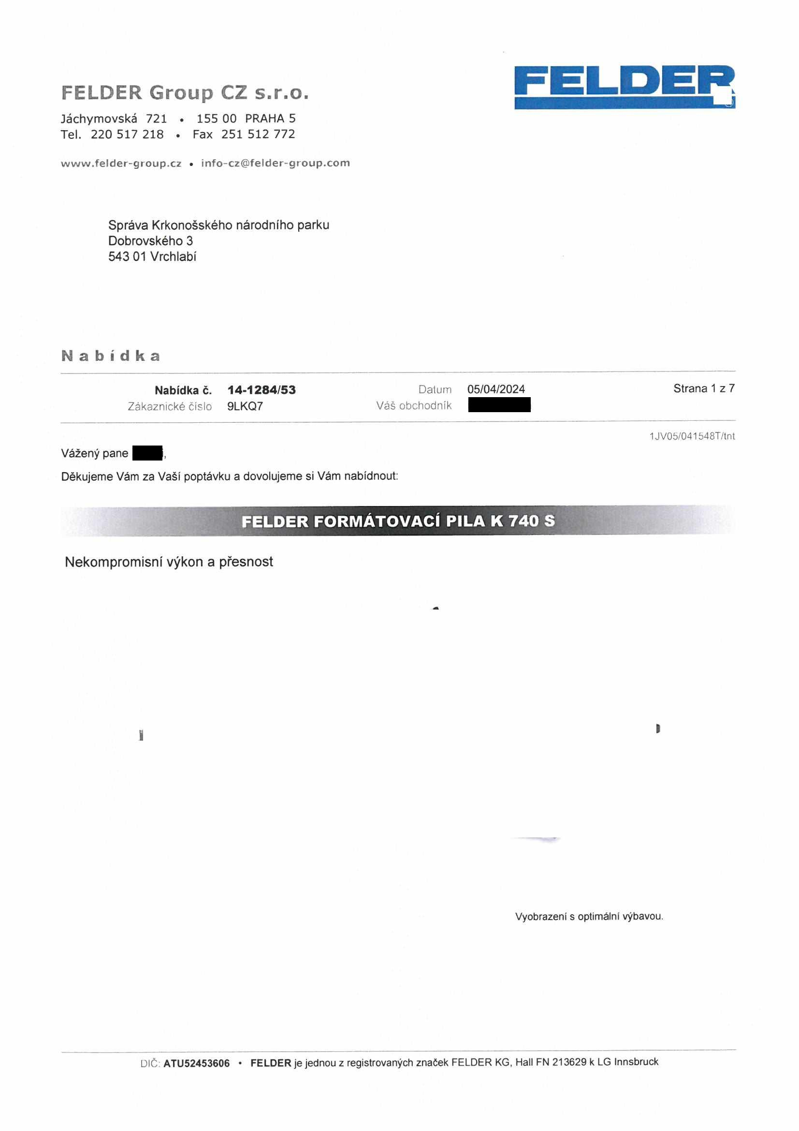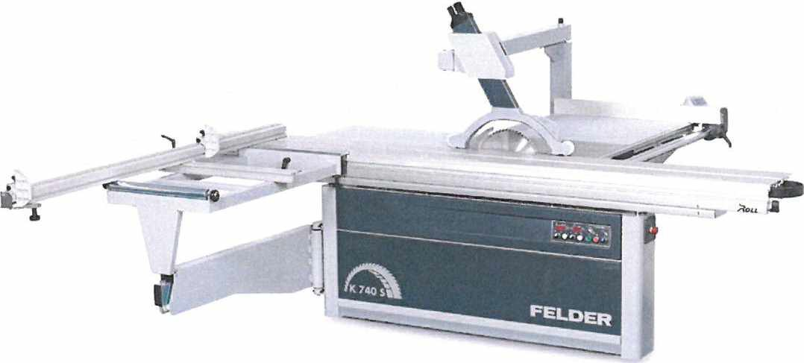

Nabídka Nr.: 14-1284/53 Přednosti výrobku Strana 2 z 7

**Formátovací pila značky FELDER, záruka vašeho úspěchu!**

**Přednosti modelu FELDER K 740 S**

• Výška řezu 140 mm při průměru pilového kotouče 400 mm

• Horní odsávací kryt pro nejvyšší bezpečnost práce a flexibilitu

• Záruka 6 let na vedení náklopných segmentů Easy-Glide značky Felder!

• Formátovací posuvný stůl X-Roll s lineárním vedením pro nejvyšší přesnost a životnost - se zárukou 10 let

• Výložník 1500 s navalovacím válečkem

• Chromované vedení paralelního pravítka po kruhových profilech - doživotní přesnost Velký počet variant výbavy

Základní výbava

**Formátovací pila:**

Celá jednotka okružní pily 140 značky Felder je vyrobena z šedé litiny, výška řezu činí 140 mm při maximálním průměru pilového kotouče 400 mm. Výškové nastavení se provádí pomocí přesného lineárního vedení. Absolutné bezúdržbové vedení po náklopných segmentech

Easy-Glide s přesným dvojitým zavěšením s nuceným vedením garantuje maximální odolnost při zatížení a je na něj poskytována záruka 6 let. Optimální kvality odsávání se dosahuje díky sacímu kanálu, který je veden kolem celé pilové jednotky pod úrovní stolu.

Otáčky pilového kotouče 4000 ot/min

DIČ: **ATU52453606** • **FELDER** je jednou z registrovaných značek FELDER KG, Hall FN 213629 k LG Innsbruck

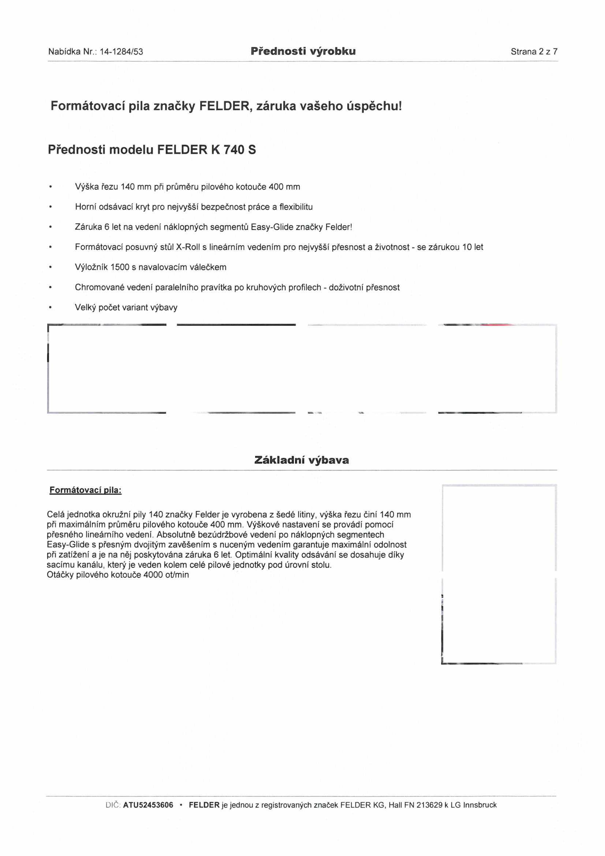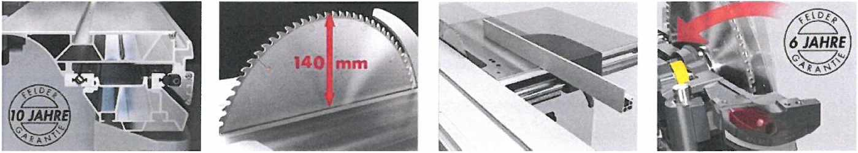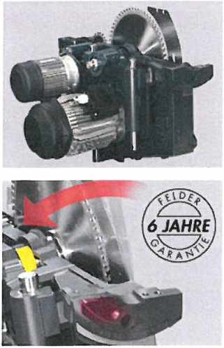

Nabídka Nr.: 14-1284/53 Základní výbava Strana 3 z 7

**Paralelní pravítko:**

Řezná šířka činí 800 mm. Rychloupínač pro jednoruční ovládání umožňuje pohodlné a přesné nastavení paralelního pravítka. Pravítko je vedeno po masivním chromovaném kruhovém profilu d=50 mm. Odečítací měrka je dostatečně zřetelná a je perfektně integrovaná ve stole okružní pily. Máte k dispozici optimální opěrnou plochu pro obrobek. Chromovaný povrch brání dlouhodobě korozi, je zárukou zachování kluznosti pravítka, a tak zvyšuje komfort obsluhy.

**Formátovací posuvny stůl:**

Eloxovaný posuvný formátovací stůl umožňuje délku řezu 2500 mm. Posuvný formátovací stůl X-Roll zaručuje maximální přesnost. Systém lineárního vedení vyniká dlouhou životností a díky nucenému vedení válečků zajišťuje absolutně klidný chod. Formátovací posuvný stůl je díky konstrukci s masivními profily absolutně odolný proti zkroucení. Má "prachuvzdornou" konstrukci a díky tomu zabezpečuje čisté a bezprašné vedení. Záruka 10 let.

**Vvložník:**

Masivní výložníkový stůl 1300/1500 má zvětšenou pracovní plochu pro opracování velkých dřevěných obrobků. Navalovací váleček na konci výložníku umožňuje snadnou manipulaci s těžkými obrobky.

**Pravítko výložníku:**

Teleskopické pravítko s upevňovací lištou a ergonomickou stupnicí resp. odečítací optikou na dorazových čelistích umožňuje přesné nastavení a zkracovací řezy až do 2600 mm. Pravítko je polohovatelné v rozsahu 90°-45° a je v sériovém provedení vybaveno dorazovými čelistmi. Přesná poloha 90 je garantována západkovou pozicí.

**Instalační rozměry:**

Formátovací oosuvnv stůl mm 1300 2050 2500 2800 3200

A mm 890 890 890 890 890

Bi mm 2255 2255 2255 2255 2255

B2 mm 2755 2755 2755 2755 2755

B3 mm 3700 3700 3700 3700 3700

B4 mm 4200 4200 4200 4200 4200

C mm 2980 4480 5380 5980 6780

A = pracovní výška

Bi = bez výložníku, řezná šířka 800 mm B2 = bez výložníku, řezná šířka 1250 mm

B3 = s výložníkovým stolem, řezná šířka 800 mm B4 = s výložníkovým stolem, řezná šířka 1250 mm C = délka stroje s pojezdem posuvného stolu

DIČ: **ATU52453606 • FELDER** je jednou z registrovaných značek FELDER KG, Hall FN 213629 k LG Innsbruck

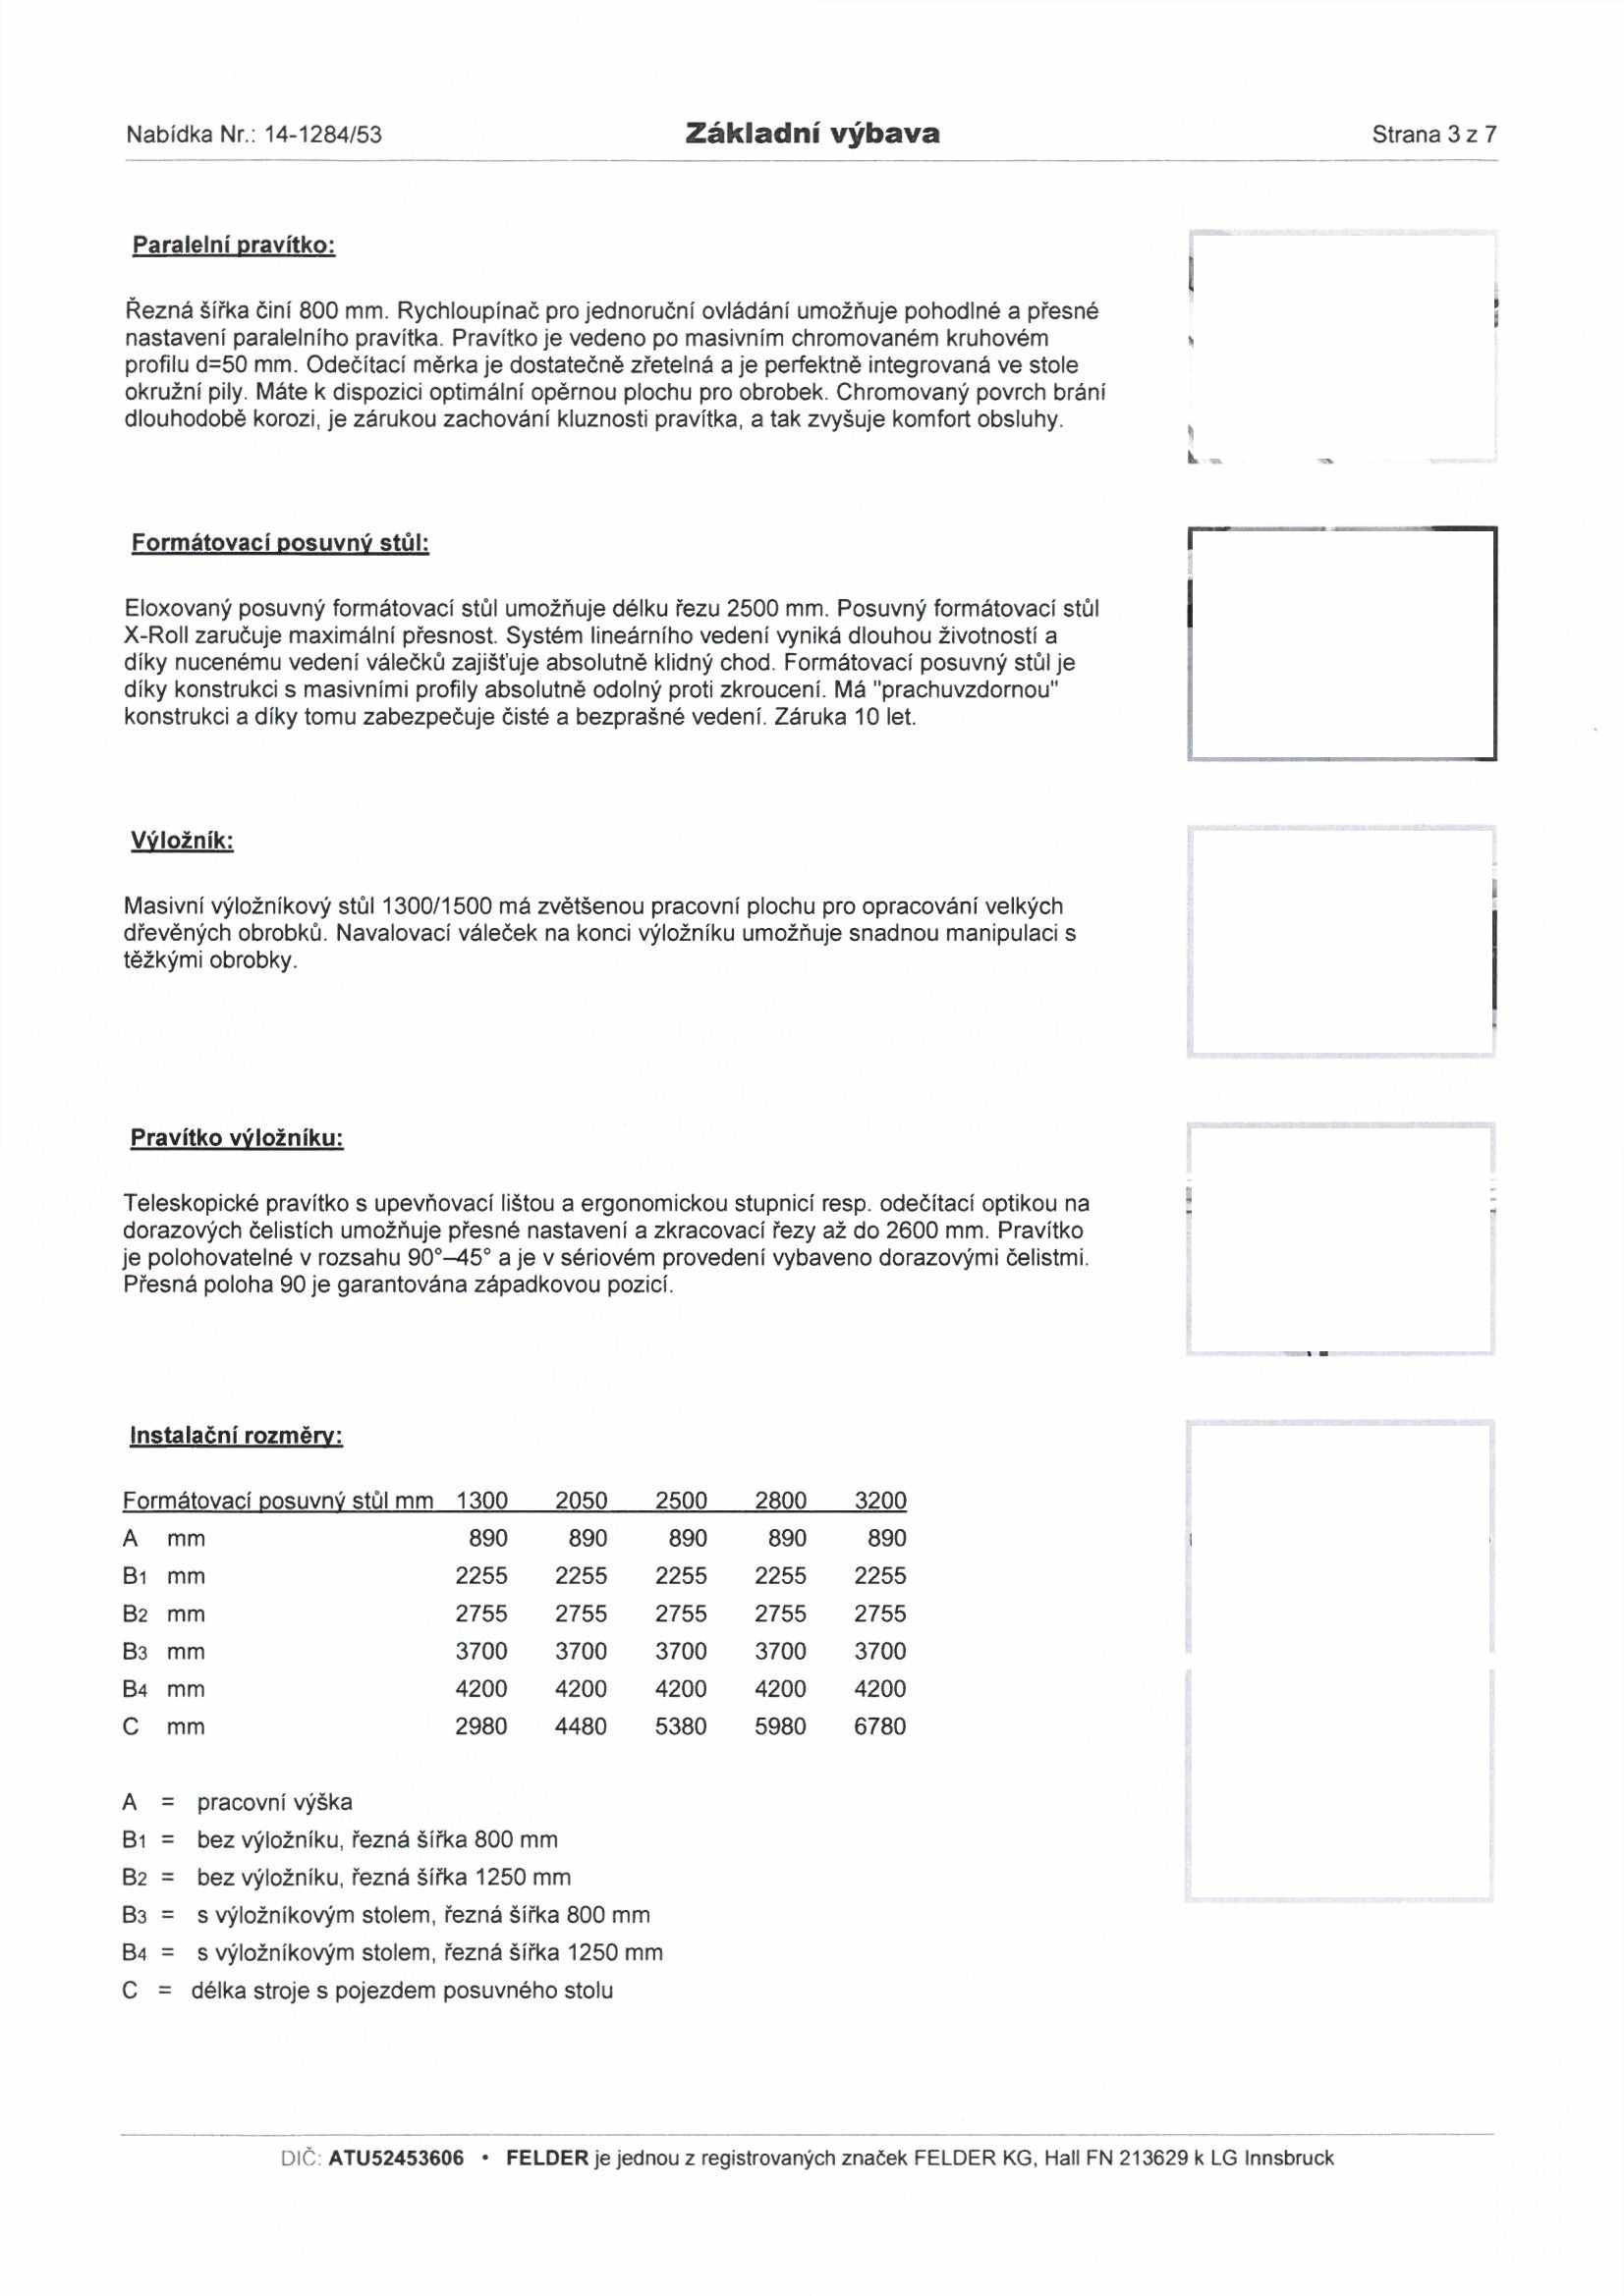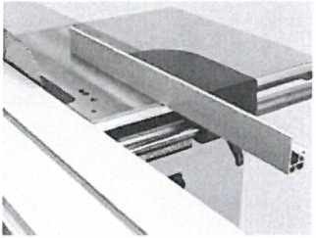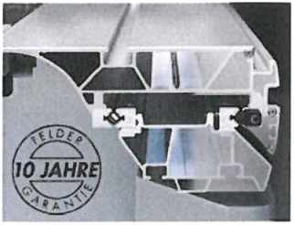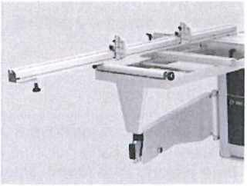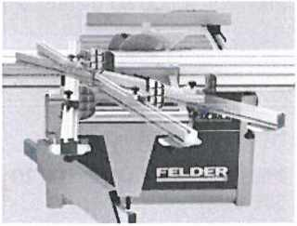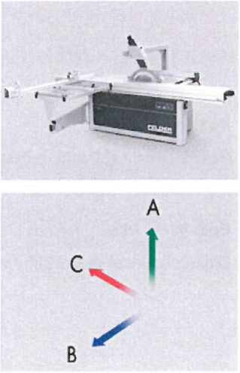

|  |  |  |  |  |  |
| --- | --- | --- | --- | --- | --- |
|  |  |  |  |  |  |
|  |  |  |  |  |  |
|  |  |  |  |  |  |
|  |  |  |  |  |  |
|  |  |  |  |  |  |
|  |  |  |  |  |  |
|  |  |  |  |  |  |

Nabídka Nr.: 14-1284/53 Základní výbava Strana 4 z 7

Další zahrnuté položky

**Poz. @455S - 1 ks**

Motor 3x 400 V S60/40% 50 Hz 7,30 kW start hvězda-trojúhelník

**Poz. 913** - 1 ks

Návod na obsluhu v češtině

**Poz. 201** - 1 ks

Elektromotorické výškové a úhlové nastavení pilové jednotky s LED zobrazením polohy ("Power-Drive K2")

Plně elektronické řízení „Power-Drive" nabízí nejvyšší možnou přesnost nastavení a opakování. Otočným knoflíkem regulujete nastavení výšky a úhlu pilového listu, jemného vyladění pak dosahujete s přesností na desetiny milimetru stisknutím tlačítka. LED číslice informují přímo na ovládacím panelu a v reálném čase o okamžité skutečné hodnotě.

**Poz.** 75 - 1 ks

Předřezávací zařízení 0120 mm s elektrickým pohonem a hlavní pilový kotouč 0315/(K74O: 350 mm)

**Poz.** 77 - 1 ks

Řezná šířka 1250 mm, min transportní šířka 1000 mm

**Poz. 86** - 1 ks

Digitální odečet řezné šířky včetně jemného nastavení (#77)

DIČ: **ATU52453606 • FELDER** je jednou z registrovaných značek FELDER KG, Hall FN 213629 k LG Innsbruck

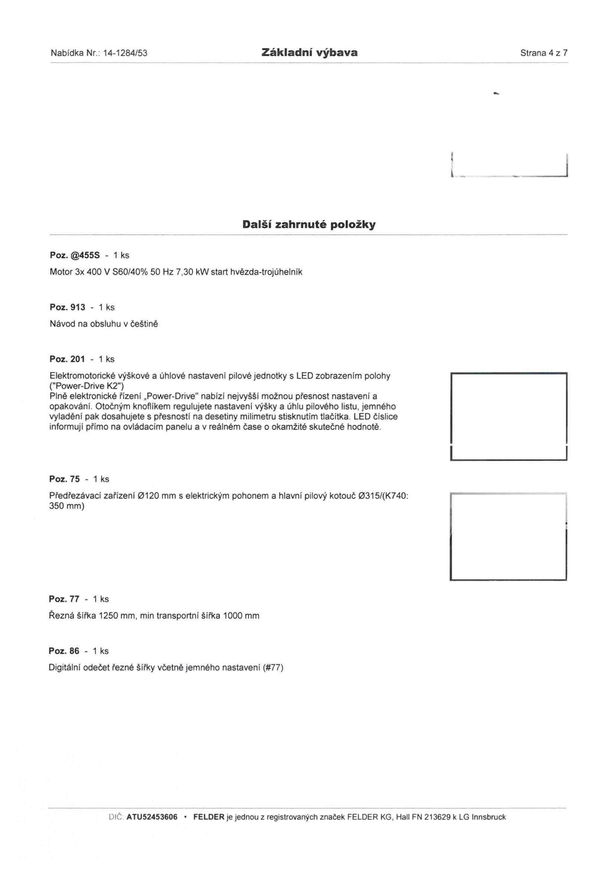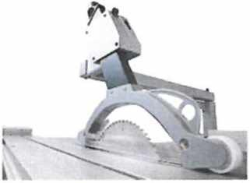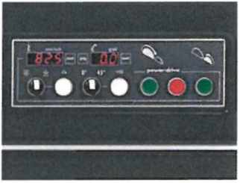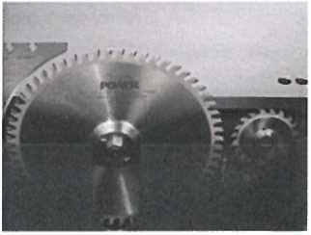

Nabídka Nr.: 14-1284/53 Další zahrnuté položky Strana 5 z 7

**Poz. 135** - 1 ks

Formátovací posuvný stůl XL, řezná délka 3200 mm, eloxováno**, sámovací patka S ohledem na příliš vysoké nebezpečí převrácení musí být smontovaný stroj ukotven k podlaze.

**Poz. 161** - 1 ks

Výložník 1500 mm pro posuvný stůl 2500-3700 mm

Masivní výložník nabízí ložnou plochu 1150 x 640 mm. Navalovací váleček na konci výložníku umožňuje snadnou manipulaci s těžkými obrobky.

**Poz. 164** - 1 ks

Pokosové pravítko pro všechny typy posuvných stolů

**Poz. 171** - 1 ks

Digitální odečet pravítka výložníku 1900 mm, prodlužitelného na 3200 mm, pro výložník 1500

***t***

***/***

DIČ: **ATU52453606** • **FELDER** je jednou z registrovaných značek FELDER KG, Hall FN 213629 k LG Innsbruck

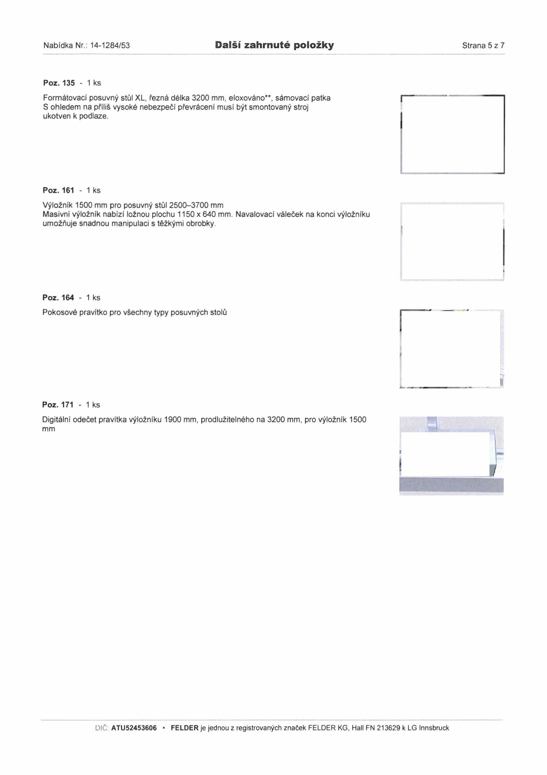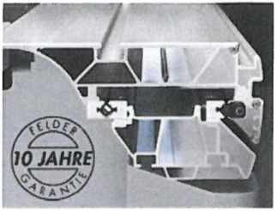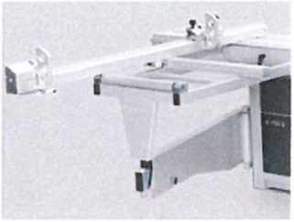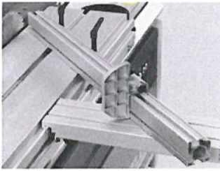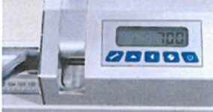

Nabídka Nr.: 14-1284/53 Další zahrnuté položky Strana 6 z 7

1 10.2.007 Olej Ballistol 500 ml v ALU nádobě

1 23-0002 Montáž a instruktáž "STANDARD"

Úrovňová doprava stroje po pevném povrchu do budovy min. šířka dveří 1,2 m.Součinnost zákazníka nutná.

Elektrické připojení musí připravit zákazník provede kvalifikovaný elektrikář.

Pokyny pro obsluhu a údržbu zařízení a nava­ zující provoz zajistí pracovník firmy

FELDER provádějící montáž. Zápis o přejímce bude vyhotoven na tiskopise FELDER.

1 22-0-010 doprava K500S / K540S / K700S / KF700SP /

K940S

sleva

**Konečná částk** 325.400,00

Zboží zůstává do úplného zaplacení majetkem společnosti FELDER. Cena celkem s DPH bez DPH

Platba 100% po obdržení faktury Dod. podm. / Doprava DAP dodací adresa

Záruka 12 měsíců Platnost nabídky **20/03/2024**

**Dodatečná záruka FELDER** Dodatečné k zákonné zodpovědnosti za vady je ke strojům FELDER poskytována záruka

* 3 roky (nebo maximálně 5.400 provozních hodin) záruky na díly mechanických součást

* 6 let na vedení náklopných segmentů "Easy-Glide"

* 10 let na vodící systém formátovacích stolů "X-Roll"

Technická data a ceny strojů, přílušenství a nástrojů **FELDER** naleznete v příslušné dokumentaci **FELDER.**

Prosíme vás o posouzení této nabídky. Budeme se těšit na vaši objednávku. Pro vaše případné dotazy je vám plně k dispozici náš **FELDER** tým.

S přátelským pozdravem

**FELDER**

DIČ: **ATU52453606** • **FELDER** je jednou z registrovaných značek FELDER KG, Hall FN 213629 k LG Innsbruck

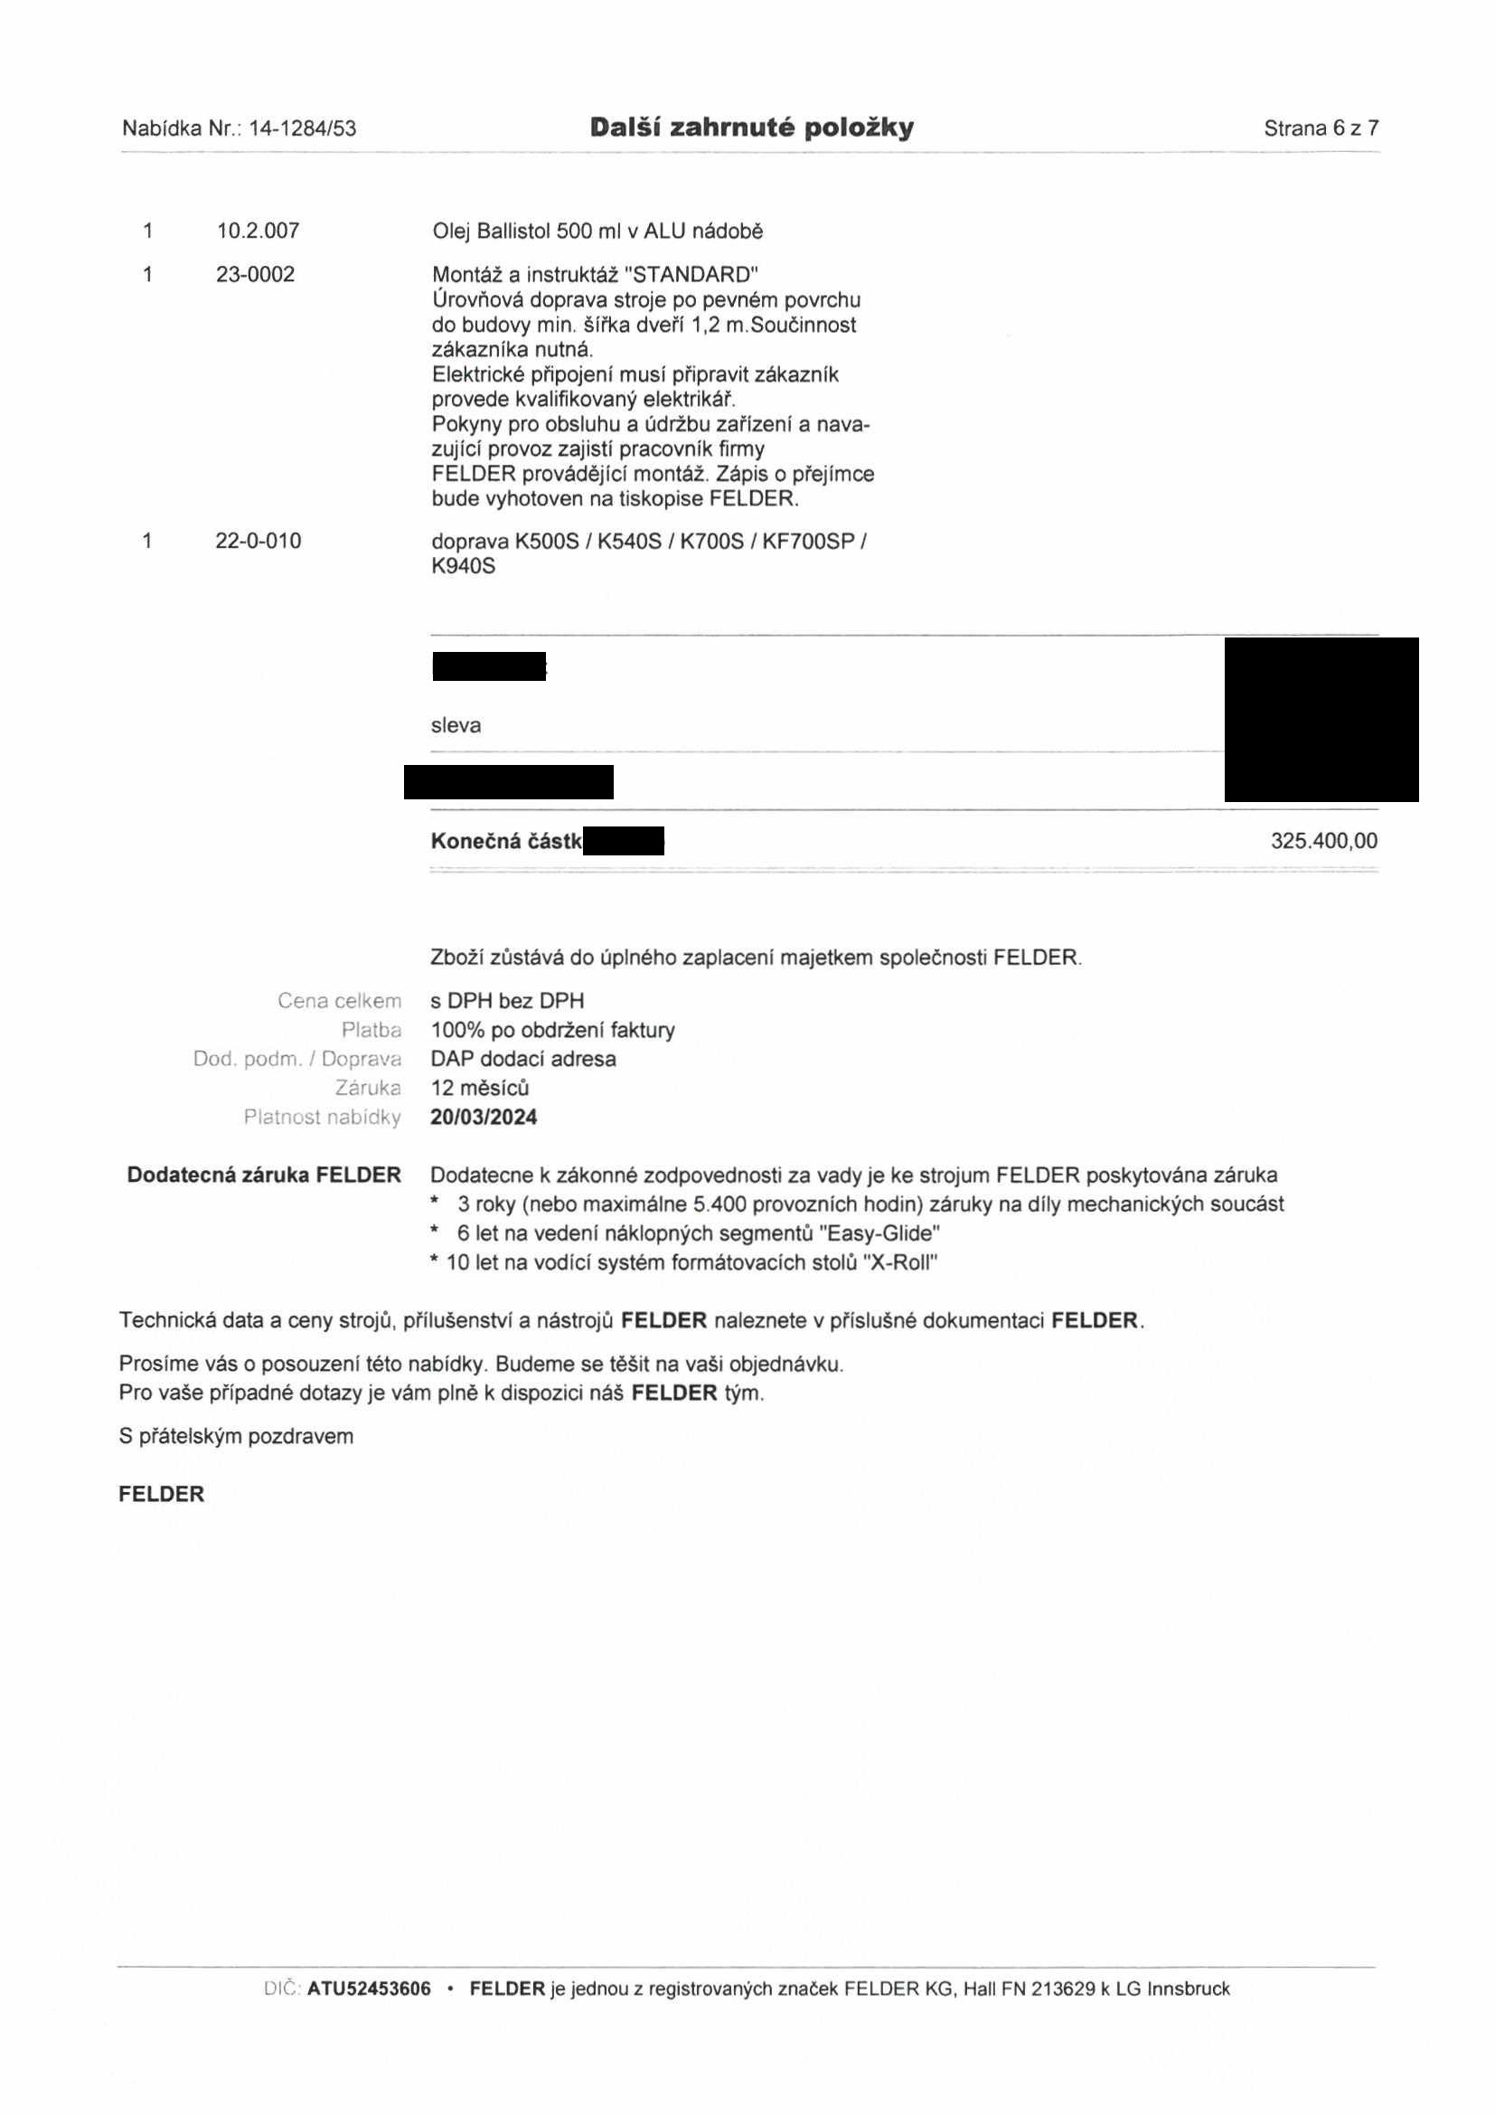

|  |  |  |  |  |
| --- | --- | --- | --- | --- |
|  |  |  |  |  |
|  |  |  |  |  |
|  |  |  |  |  |
|  |  |  |  |  |

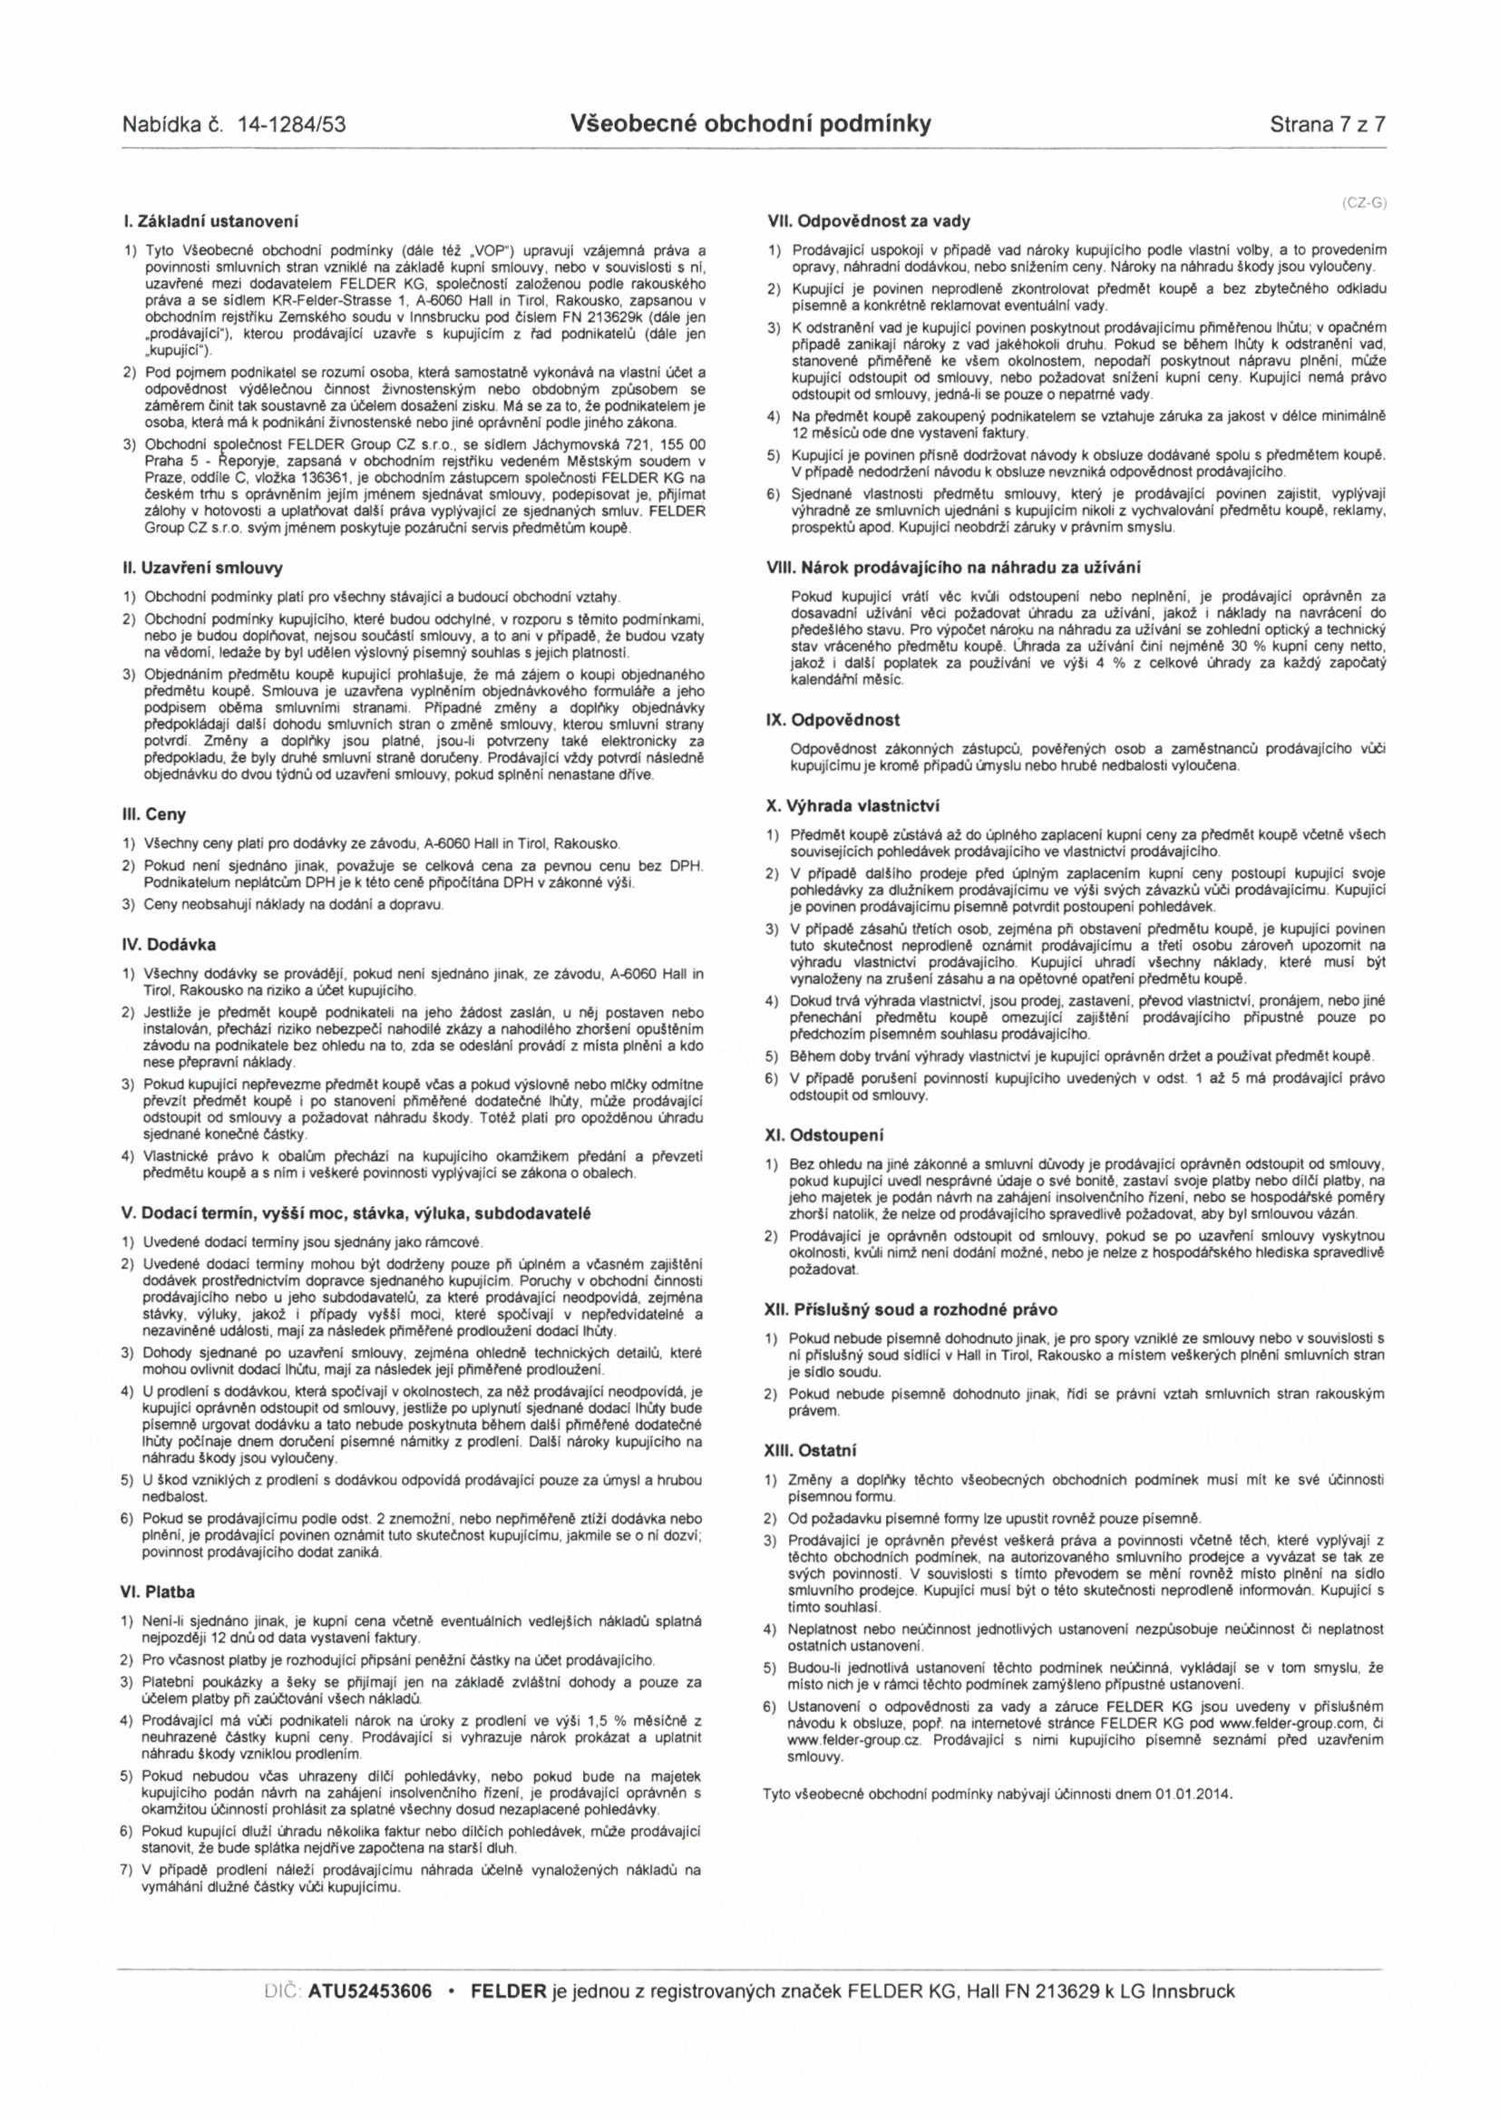

Nabídka č. 14-1284/53 Všeobecné obchodní podmínky Strana 7 z 7

(CZ-G)

I. Základní ustanovení VII. Odpovědnost za vady

1) Tylo Všeobecné obchodní podmínky (dále též „VOP") upravují vzájemná práva a 1) Prodávající uspokojí v případě vad nároky kupujícího podle vlastní volby, a to provedením povinnosti smluvních stran vzniklé na základě kupní smlouvy, nebo v souvislosti s ni, opravy, náhradní dodávkou, nebo snížením ceny. Nároky na náhradu škody jsou vyloučeny.

uzavřené mezi dodavatelem FELDER KG, společností založenou podle rakouského 2) Kupující je povinen neprodlené zkontrolovat předmět koupě a bez zbytečného odkladu práva a se sídlem KR-Felder-Strasse 1, A-6060 Hall in Tirol, Rakousko, zapsanou v písemné a konkrétně reklamovat eventuální vady.

obchodním rejstříku Zemského soudu v Innsbrucku pod čislem FN 213629k (dále jen

.prodávající"), kterou prodávající uzavře s kupujícím z řad podnikatelů (dále jen 3) K odstranění vad je kupující povinen poskytnout prodávajícímu přiměřenou lhůtu; v opačném

.kupující"). případě zanikají nároky z vad jakéhokoli druhu. Pokud se během lhůty k odstraněni vad, stanovené přiměřené ke všem okolnostem, nepodaří poskytnout nápravu plněni, může

2) Pod pojmem podnikatel se rozumí osoba, která samostatně vykonává na vlastni účet a kupující odstoupit od smlouvy, nebo požadovat sníženi kupni ceny. Kupující nemá právo odpovědnost výdělečnou činnost živnostenským nebo obdobným způsobem se odstoupit od smlouvy, jedná-li se pouze o nepatrné vady

záměrem činit tak soustavně za účelem dosaženi zisku Má se za to, že podnikatelem je

osoba, která má k podnikání živnostenské nebo jiné oprávněni podle jiného zákona. 4) Na předmět koupě zakoupený podnikatelem se vztahuje záruka za jakost v délce minimálně

3) Obchodní společnost FELDER Group CZ s.r.o.. se sídlem Jáchymovská 721, 155 00 12 měsíců ode dne vystaveni faktury.

Praha 5 - Reporyje, zapsaná v obchodním rejstříku vedeném Městským soudem v 5) Kupující je povinen přisně dodržovat návody k obsluze dodávané spolu s předmětem koupě.

Praze, oddíle C, vložka 136361, je obchodním zástupcem společnosti FELDER KG na V případě nedodržení návodu k obsluze nevzniká odpovědnost prodávajícího

českém trhu s oprávněním jejím jménem sjednávat smlouvy, podepisovat je. přijímat 6) Sjednané vlastnosti předmětu smlouvy, který je prodávající povinen zajistit, vyplývají zálohy v hotovosti a uplatňovat další práva vyplývající ze sjednaných smluv. FELDER výhradně ze smluvních ujednáni s kupujícím nikoli z vychvalování předmětu koupě, reklamy,

Group CZ s.r.o. svým jménem poskytuje pozáruční servis předmětům koupě prospektů apod. Kupující neobdrží záruky v právním smyslu

il. Uzavření smlouvy Vlil. Nárok prodávajícího na náhradu za užívání

1) Obchodní podmínky platí pro všechny stávající a budoucí obchodní vztahy. Pokud kupující vrátí věc kvůli odstoupení nebo neplněni, je prodávající oprávněn za

2) Obchodní podmínky kupujícího, které budou odchylné, v rozporu s těmito podmínkami, dosavadní užíváni věci požadovat úhradu za užíváni, jakož i náklady na navráceni do nebo je budou doplňovat, nejsou součásti smlouvy, a to ani v případě, že budou vzaty předešlého stavu. Pro výpočet nároku na náhradu za užívání se zohledni optický a technický na vědomi, ledaže by byl udělen výslovný písemný souhlas s jejich platnosti. stav vráceného předmětu koupě. Úhrada za užívání činí nejméně 30 % kupni ceny netto,

jakož i další poplatek za používání ve výši 4 % z celkové úhrady za každý započatý

3) Objednáním předmětu koupě kupující prohlašuje, že má zájem o koupi objednaného kalendářní měsíc předmětu koupě. Smlouva je uzavřena vyplněním objednávkového formuláře a jeho

podpisem oběma smluvními stranami. Případné změny a doplňky objednávky

předpokládají další dohodu smluvních stran o změně smlouvy, kterou smluvní strany IX. Odpovědnost

potvrdí Změny a doplňky jsou platné, jsou-li potvrzeny také elektronicky za Odpovědnost zákonných zástupců, pověřených osob a zaměstnanců prodávajícího vůči předpokladu, že byly druhé smluvní straně doručeny Prodávající vždy potvrdí následně kupujícímu je kromě případů úmyslu nebo hrubé nedbalosti vyloučena.

objednávku do dvou týdnů od uzavřeni smlouvy, pokud splněni nenastane dříve

III. Ceny X. Výhrada vlastnictví

1) Všechny ceny platí pro dodávky ze závodu. A-6060 Hall in Tirol, Rakousko 1) Předmět koupě zůstává až do úplného zaplaceni kupní ceny za předmět koupě včetně všech

souvisejících pohledávek prodávajícího ve vlastnictví prodávajícího

2) Pokud není sjednáno jinak, považuje se celková cena za pevnou cenu bez DPH. 2) V případě dalšího prodeje před úplným zaplacením kupni ceny postoupí kupující svoje Podnikatelům neplátcúm DPH je k této cené připočítána DPH v zákonné výši. pohledávky za dlužníkem prodávajícímu ve výši svých závazků vůči prodávajícímu. Kupující

3) Ceny neobsahuji náklady na dodání a dopravu. je povinen prodávajícímu písemně potvrdit postoupeni pohledávek.

3) V případě zásahů třetích osob, zejména při obstaveni předmětu koupě, je kupující povinen

IV. Dodávka tuto skutečnost neprodleně oznámit prodávajícímu a třetí osobu zároveň upozornit na výhradu vlastnictví prodávajícího. Kupující uhradí všechny náklady, které musí být

1) Všechny dodávky se provádějí, pokud není sjednáno jinak, ze závodu, A-6060 Hall in vynaloženy na zrušení zásahu a na opětovné opatřeni předmětu koupě

Tirol, Rakousko na riziko a účet kupujícího. 4) Dokud trvá výhrada vlastnictví, jsou prodej, zastavení, převod vlastnictví, pronájem, nebo jiné

2) Jestliže je předmět koupě podnikateli na jeho žádost zaslán, u něj postaven nebo přenechání předmětu koupě omezující zajištění prodávajícího přípustné pouze po instalován, přechází riziko nebezpečí nahodilé zkázy a nahodilého zhoršení opuštěním předchozím písemném souhlasu prodávajícího.

závodu na podnikatele bez ohledu na to, zda se odesláni provádí z místa plněni a kdo

nese přepravní náklady 5) Během doby trvání výhrady vlastnictví je kupující oprávněn držet a používat předmět koupě

3) Pokud kupující nepřevezme předmět koupě včas a pokud výslovně nebo mlčky odmítne 6) V případě porušeni povinností kupujícího uvedených v odst. 1 až 5 má prodávající právo převzít předmět koupě i po stanoveni přiměřené dodatečné lhůty, může prodávající odstoupit od smlouvy.

odstoupit od smlouvy a požadovat náhradu škody. Totéž platí pro opožděnou úhradu

sjednané konečné částky. XI. Odstoupeni

4) Vlastnické právo k obalům přechází na kupujícího okamžikem předání a převzetí 1) Bez ohledu na jiné zákonné a smluvní důvody je prodávající oprávněn odstoupit od smlouvy, předmětu koupě a s ním i veškeré povinnosti vyplývající se zákona o obalech. pokud kupující uvedl nesprávné údaje o své bonité. zastaví svoje platby nebo dílčí platby, na

jeho majetek je podán návrh na zahájeni insolvenčniho řízení, nebo se hospodářské poměry

V. Dodací termín, vyšší moc, stávka, výluka, subdodavatelé zhorši natolik, že nelze od prodávajícího spravedlivé požadovat, aby byl smlouvou vázán

1) Uvedené dodací terminy jsou sjednány jako rámcové 2) Prodávající je oprávněn odstoupit od smlouvy, pokud se po uzavřeni smlouvy vyskytnou okolnosti, kvůli nimž neni dodání možné, nebo je nelze z hospodářského hlediska spravedlivé

2) Uvedené dodací terminy mohou být dodrženy pouze pň úplném a včasném zajištění požadovat dodávek prostřednictvím dopravce sjednaného kupujícím. Poruchy v obchodní činnosti

prodávajícího nebo u jeho subdodavatelů, za které prodávající neodpovídá, zejména

stávky, výluky, jakož i případy vyšší moci, které spočívají v nepředvídatelné a XII. Příslušný soud a rozhodné právo

nezaviněné události, mají za následek přiměřené prodlouženi dodací lhůty. 1) Pokud nebude písemné dohodnuto jinak, je pro spory vzniklé ze smlouvy nebo v souvislosti s

3) Dohody sjednané po uzavřeni smlouvy, zejména ohledné technických detailů, které ní pňslušný soud sídlící v Hall in Tirol, Rakousko a místem veškerých plněni smluvních stran mohou ovlivnit dodací lhůtu, mají za následek její přiměřené prodlouženi. je sídlo soudu.

4) U prodleni s dodávkou, která spočívají v okolnostech, za něž prodávající neodpovídá, je 2) Pokud nebude písemné dohodnuto jinak, řídi se právní vztah smluvních stran rakouským kupující oprávněn odstoupit od smlouvy, jestliže po uplynutí sjednané dodací lhůty bude právem.

písemné urgovat dodávku a tato nebude poskytnuta během další přiměřené dodatečné

lhůty počínaje dnem doručení písemné námitky z prodleni. Další nároky kupujícího na

náhradu škody jsou vyloučeny. XIII. Ostatní

5) U škod vzniklých z prodleni s dodávkou odpovídá prodávající pouze za úmysl a hrubou 1) Změny a doplňky těchto všeobecných obchodních podmínek musí mit ke své účinnosti nedbalost. písemnou formu

6) Pokud se prodávajícímu podle odst 2 znemožní, nebo nepřiměřeně ztíží dodávka nebo 2) Od požadavku písemné formy lze upustit rovněž pouze písemně.

plněni, je prodávající povinen oznámit tuto skutečnost kupujícímu, jakmile se o ní dozví; 3) Prodávající je oprávněn převést veškerá práva a povinností včetně těch, které vyplývají z povinnost prodávajícího dodat zaniká. těchto obchodních podmínek, na autorizovaného smluvního prodejce a vyvázat se tak ze

svých povinnosti. V souvislosti s tímto převodem se mění rovněž místo plnění na sídlo

VI. Platba smluvního prodejce. Kupující musí být o této skutečnosti neprodleně informován. Kupující s tímto souhlasí

1) Neni-li sjednáno jinak, je kupni cena včetně eventuálních vedlejších nákladů splatná 4) Neplatnost nebo neúčinnost jednotlivých ustanovení nezpůsobuje neúčinnost či neplatnost nejpozdéji 12 dnů od data vystaveni faktury. ostatních ustanovení.

2) Pro včasnost platby je rozhodující připsání peněžní částky na účet prodávajícího 5) Budou-li jednotlivá ustanovení těchto podmínek neúčinná, vykládají se v tom smyslu, že

3) Platební poukázky a šeky se přijímají jen na základě zvláštní dohody a pouze za místo nich je v rámci těchto podmínek zamýšleno přípustné ustanovení.

účelem platby při zaúčtováni všech nákladů. 6) Ustanoveni o odpovědnosti za vady a záruce FELDER KG jsou uvedeny v příslušném

4) Prodávající má vůči podnikateli nárok na úroky z prodleni ve výši 1,5 % měsíčně z návodu k obsluze, popř. na internetové stránce FELDER KG pod [www.felder-group.com,](http://www.felder-group.com/) či neuhrazené částky kupni ceny. Prodávající si vyhrazuje nárok prokázat a uplatnit wwwfelder-group.cz Prodávajíci s nimi kupujícího písemně seznámí před uzavřením náhradu škody vzniklou prodlením smlouvy.

5) Pokud nebudou včas uhrazeny dílčí pohledávky, nebo pokud bude na majetek

kupujícího podán návrh na zahájení insolvenčniho řízení, je prodávající oprávněn s Tyto všeobecné obchodní podmínky nabývají účinnosti dnem 01.01 2014. okamžitou účinnosti prohlásit za splatné všechny dosud nezaplacené pohledávky

6) Pokud kupující dluží úhradu několika faktur nebo dilčich pohledávek, může prodávající stanovit, že bude splátka nejdňve započtena na starší dluh.

7) V případě prodlení náleží prodávajícímu náhrada účelně vynaložených nákladů na vymáháni dlužné částky vůči kupujícímu.

DIČ: **ATU52453606** • **FELDER** je jednou z registrovaných značek FELDER KG, Hall FN 213629 k LG Innsbruck

